Ordbog
2
動詞 どうし Verber
Transitiv >< intransitiv
Honorific
Give >< modtage
Partikler

Bøjninger
Verber
るverbe = gruppe 2. うverbe = gruppe 1. いverbe = gruppe 3.
 | るverbe  Gruppe ②  Ichidan | うverbe  Gruppe ①  Godan
Lang form. Formel tale.
Ordbogsform  Nutid +  Nutid –  Datid +  Datid - | る ~る  ② ~ます  ~ません  ~ました  ~ませんでした | う ~X  ① ~<ます  ~<ません  ~<ました  ~<ませんでした
て - form  (げんきI side 118f) | ~る > ~て | ~う⇒ ~って  ~つ⇒ ~って  ~る⇒ ~って  ~む⇒ ~んで  ~ぶ⇒ ~んで  ~ぬ⇒ ~んで  ~く⇒ ~いて  行く⇒ 行って  ~ぐ⇒ ~いで  ~す⇒ ~して
Kort form. Uformel tale.
Nutid + | ~る⇒~る | ~X⇒~X
Nutid - | ~る ⇒ ~ない | ~X⇒ ~≪ない  ~う⇒~わない  ある⇒ない
Datid + | ~た | som て-form  て⇒た  で⇒だ
Datid - | ~なかった | ~≪なかった  ~う>~わなかった  ある>なかった

Potential form 2p30
”Kan” ”Er i stand til” ”Er muligt”
Conjugates as regular -るverbs
る-verbs②: Drop the final -る and add -られる
見る -> 見られる (見れる)
う-verbs①:Drop the final -u and add -eる
〜X -> >る
行く -> 行ける | 待つ -> 待てる
話す -> 話せる | 読む -> 読める
買う -> 買える | 死ぬ -> 死ぬる
泳ぐ -> 泳げる | 取る -> 取れる
遊ぶ -> 遊べる
Irregular verbs③
くる -> こられる (くれる)  来る -> 来られる | する -> できる

Volitional form 2p78
”Foreslå noget” ”Opfordre til noget”
Conjugates as regular -るverbs
る-verbs②: Drop the final -る and add -よう
食べる -> 食べよう
う-verbs①:Drop the final -u and add -oう
行く -> 行こう | 待つ -> 待とう
話す -> 話そう | 読む -> 読もう
買う -> 買おう | 死ぬ -> しのう
泳ぐ -> 泳ごう | 取る -> 取ろう
遊ぶ -> 遊ぼう
Irregular verbs③
くる -> こよう  来る -> 来よう | する -> しよう

Affirmative
Jeg ville ønske jeg havde gjort
〜ばよかったです
Verber: Drop the final -u and add -eba
食べる | 食べれば
行く | いけば
待つ | 待てば
買う | 買えば
する | すれば
来る | 来れば
Verber negative: Drop the final い and add ければ
食べない | 食べなければ
行かない | 行かなければ
待たない | 待たなければ
買わない | 買わなければ
しない | しなければ
来ない (こない) | 来なければ

Jeg Ønsker at = verb stem + たです。 Bøjes som い-adjektiv. (1P254).

Uregelmæssige verber
い verbe. Gruppe ③.
Ordbogsform | する Ⓣ | くる  来る
Betydning | Gøre, to do | Komme (til den talende)
Afledte | うんてんする (køre bil)  けんかする (skændes)  けっこんする (blive gift)  しょうかいする (introducere)  タイェットする (gå på diet)  ちこくする (komme for sent)  りゅうがくする (studere i udlandet)  べんきょうする (studere)  せんたくする (vaske)  そうじする (gøre rent)  うんどうする (øve sig fysisk)  さんぽする (gå tur)  れんしゅうする (øve sig) | もってくる (bringe ting)  つれてくる (bringe person)
Nutid + | します | きます
Nutid - | しません | きません
Datid + | しました | きました
Datid - | しませんでした | きませんでした
て-form | して | きて
Kort nutid + | する | くる
Kort nutid - | しない | こない
Kort datid + | した | きた
Kort datid - | しなかった | こなかった
Potentiel | できる | こられる
Volitional | しよう | こよう

< betyder et skridt til venstre i tegntabellen.
> betyder et skridt til højre i tegntabellen
≪ betyder helt til venstre i tegntabellen.
⇒ betyder erstattes af
Ⓣ betyder transitivt verbe
Ⓘ betyder intransitivt verbe
Ⓕ betyder formel tale
Ⓤ betyder uformel tale
げんき 1, 1. udgave 1p118, 1p119 1p154, 1p155, 1p174,
げんき 1, 2. udgave 1P150, 1P151 1P190, 1P212
げんき 2, 2. udgave 2p30, 2p78
Oxford Beginner's Japanese Dictionary side 187, 188, 203

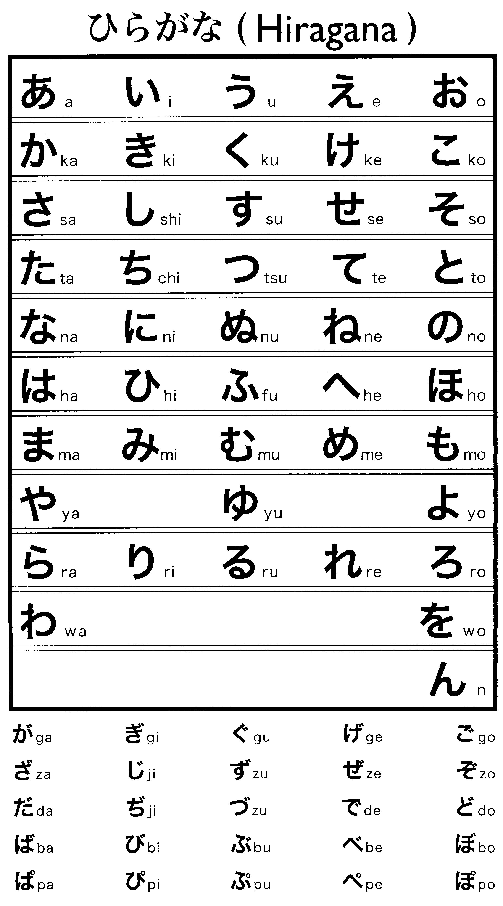

Verber
あ
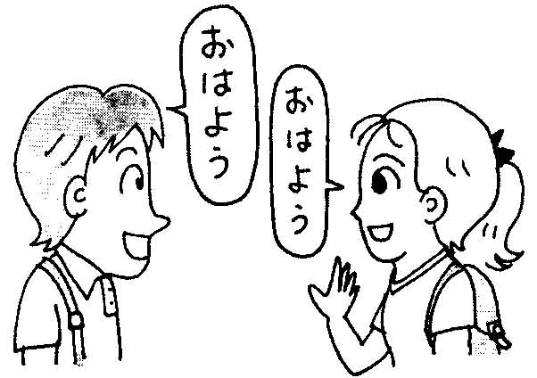 | うmøde (person に) | 会う | あう  あいます  あって  あわない
 | る at give op på,  afvise som håbløs | あきらめる | あきらめる
 | る give (en ting)Ⓣ  uformel tale.  (さしあげる formel tale)  ><もらう | 上げる  (〜に) | あげる  あげます  あげて  あげない
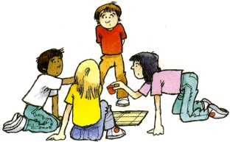 | うto play, to spend time pleasantly, lege | 遊ぶ | あそぶ  あそびます  あそんで  あそばない
 | る samle op | 集める | あつめる  あつめます  あつめて  あつめない
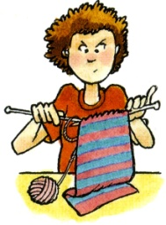 | う strikke  (あみもの:strikvarer) | 編む | あむ  あみます  あんで  あまない
 | うdet regner  ふる :falde ned | 雨が降る | あめがふる  あめがふります  あめがぶって  あめがふない
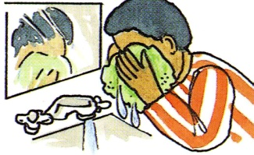 | うat vaske | 洗う | あらう  あらいます  あらって  あらわない
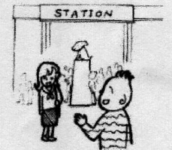 | う (~が) der er, at være, at eksistere | 在る  2577 | ある  あります  あって  ない
 | う (~が) at have, at eje  (om døde ting) | 有る  2576 | ある  あります  あって  ない
 | う gå (til fods) | 歩く | あるく  あるきます  あるいて  あるかない
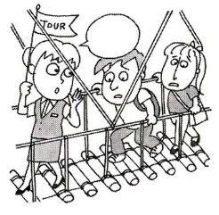 | い vise rundt | 案内(する) | あんない(する)  あんない(します)  あんない(して)  あんない(しない)
い
 | うat sige | 言う | いう  いいます  いって  いわない
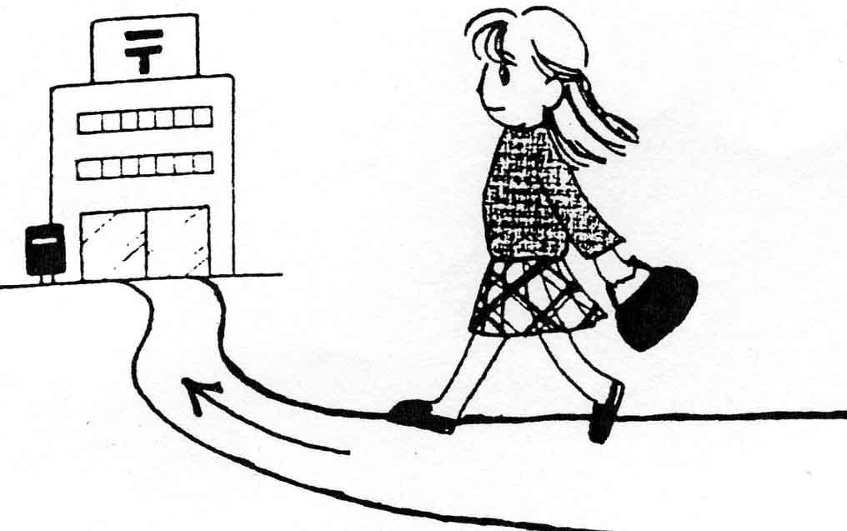 | うgå (fra den talende)  -><くる | 行く | いく  いきます  いって  いかない
 | うskynde sig | 急ぐ | いそぐ  いそぎます  いそいで  いそがない
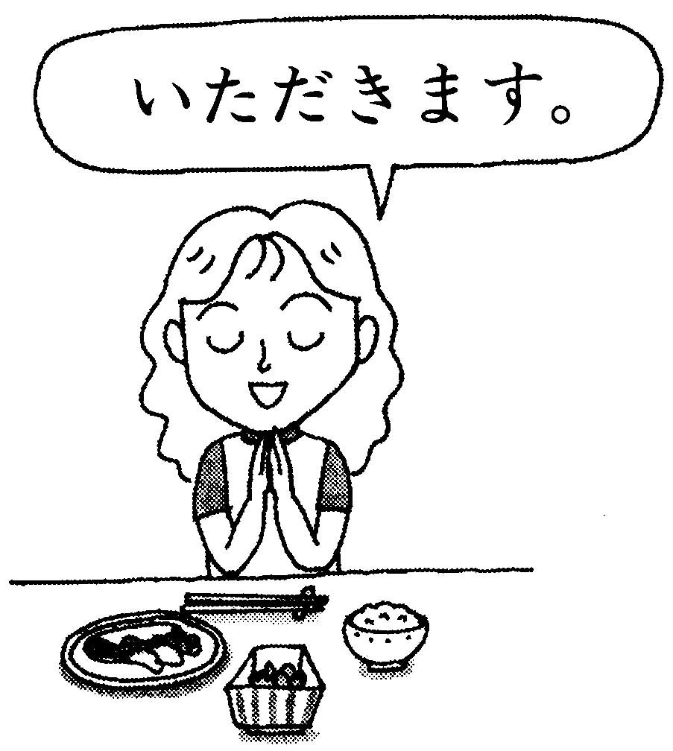 | うtage, modtage, spise, drikke | 頂く | いただく  いただきます  いただいて  いただかない
 | う bede | 祈る | いのる  いのります  いのって  いのらない
 | うAt være, nødvendig, at ønske, (om døde ting) | 要る  (~が) | いる  いります  いって  いらない
 | るeksistere, leve, at bo (om levende ting) | 居る | いる  います  いて  いない
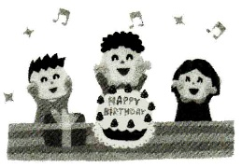 | うfejre | 祝う | いわう  いわいます  いわって  いわわない
う
 | る Fortælle en løgn | うそを吐く | うそをつく
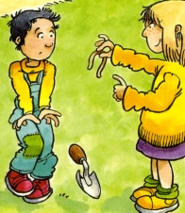 | うmodtage (et brev) | 受け取る | うけとる  うけとります  うけとって  うけとらない
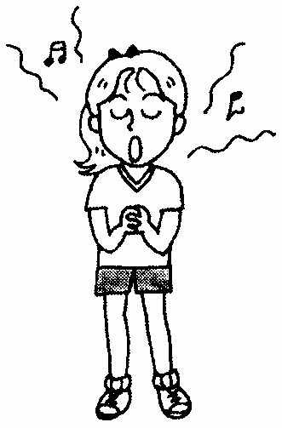 | う At synge | 歌う | うたう  うたいます  うたって  うたわない
 | る blive født | 生まれる | うまれる  うまれます  うまれて  うまれない
 | う føde | 生む | うむ  うみます  うんで  うまない
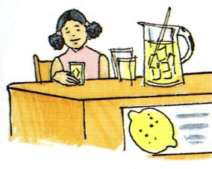 | うsælge Ⓣ  ->かう | 売る | うる  うります  うって  うらない
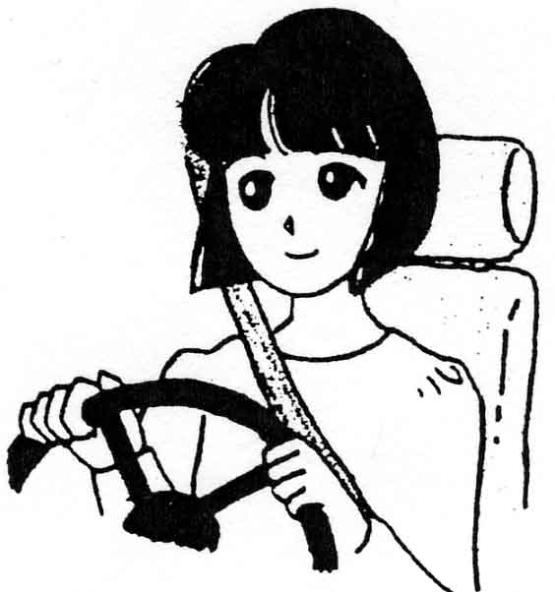 | い køre bil | 運転する | うんてんする  うんてんします  うんてんして  うんてんしない
え
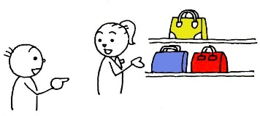 | う vælge (en ting)  se også  せんたくする | 選ぶ | えらぶ  えらびます  えらんで  えらばない
お
 | うat følge (efter) | 追う | おう  おいます  おって  おわない
 | る afslutte Ⓣ | 終える | おえる  おえます  おえて  おえない
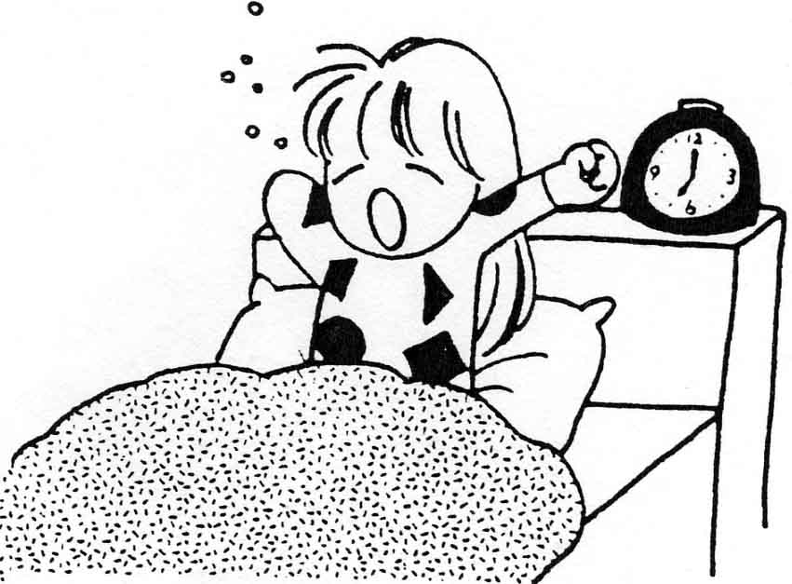 | るstå op Ⓘ  ><ねる  også  きしょうする  起床する | 起きる | おきる  おきます  おきて  おきない
 | う To put, placere  (efter て-form, noget gøres i forberedelse) | 置く | おく  おきます  おいて  おかない
 | う at sende Ⓣ  Person に ting を ,  At eskortere en person | 送る | おくる  おくります  おくって  おくらない
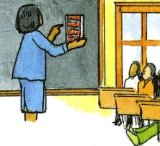 | る  at lære, at instruere  (person に ting を)  ><ならう | 教える | おしえる  おしえます  おしえて  おしえない
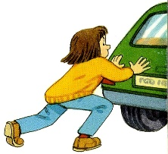 | う skubbe  ><ひく | 押す | おす  おします  おして  おさない
 | う danse | 踊る | おどる  おどります  おどって  おどらない
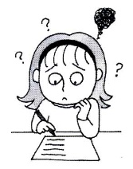 | る huske / lære | 覚える | おぼえる  おぼえます  おぼえて  おぼえない
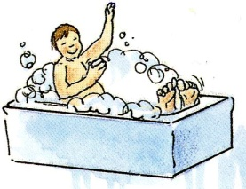 | うat tage bad,  komme i bad | お風呂に入る | おふろにはいる  おふろにはいります  おふろにはいって  おふろにはいらない
思 | うat tænke | 思う | おもう  おもいます  おもって  おもわない
 | う svømme | 泳ぐ | およぐ  およぎます  およいで  およがない
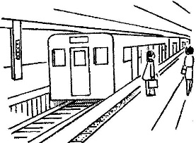 | るstå af (trafikmiddel), gå ned af trappe Ⓘ  ><のる | 降りる  (〜を) | おりる  おります  おりて  おりない
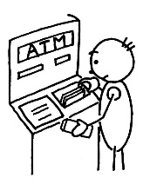 | う Tage ned, trække penge ud  ><いれる | 下ろす | おろす  おろします  おろして  おろさない
 | う afslutter ⓉⒾ | 終わる | おわる  おわります  おわって  おわらない
か
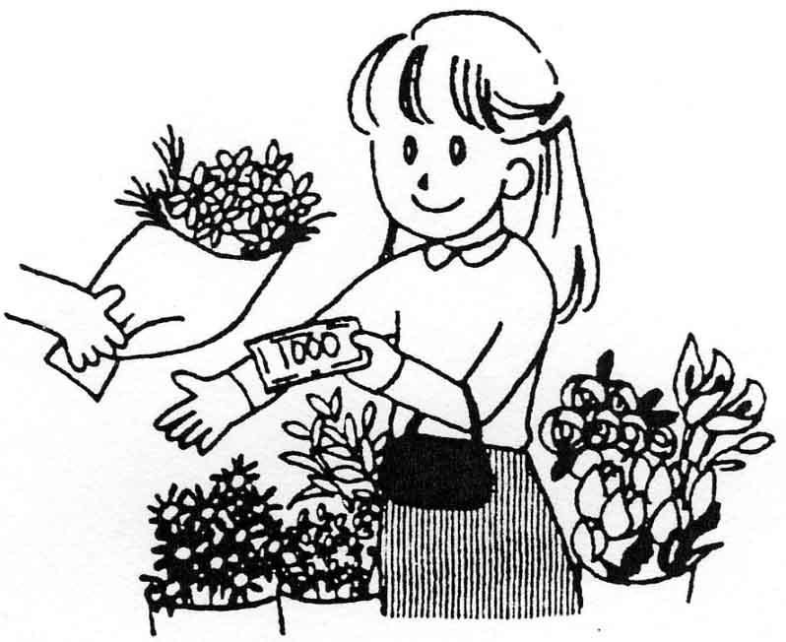 | う købe  ->うる | 買う | かう  かいます  かって  かわない
 | うat returnere (ting) (person に ting を) 2633  ><もってくる  ->つれてくる | 返す  (返る) | かえす  かえします  かえして  かえさない
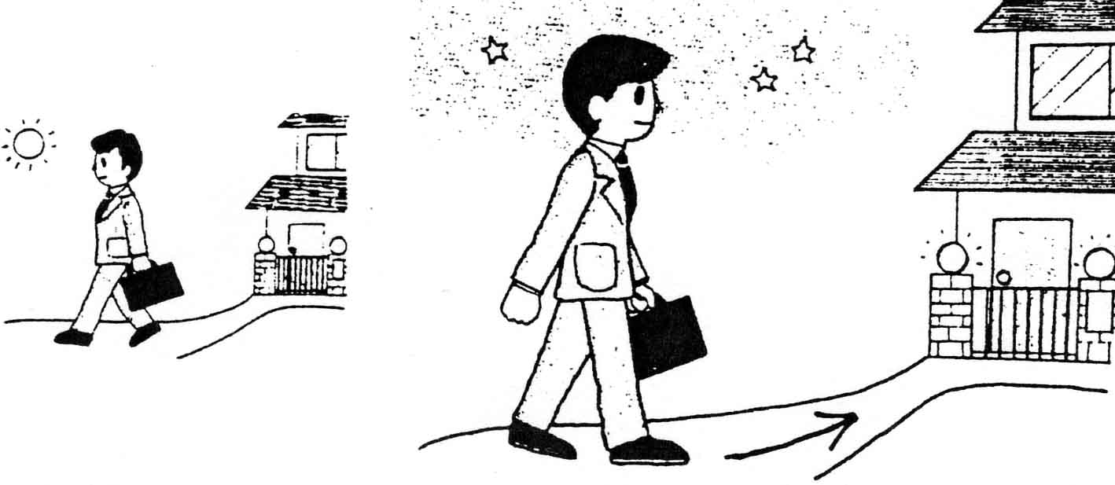 | うvende tilbage Ⓘ(hjem)  (sted に/へ)  0113 | 帰る  (帰す) | かえる  かえります  かえって  かえらない
 | うvende tilbage (oprindeligt sted)  (sted に/へ)  2633 | 返る | かえる  かえります  かえって  かえらない
 | る ændre  1782 0018  0537 2424  (veksle penge) | 変える ændre  代える substitut  換える udskifte  替える erstatte | かえる  かえます  かえて  かえない
 | う at tage (tid eller beløb),  Blive telefoneret til | 掛かる | かかる  かかります  かかって  かからない
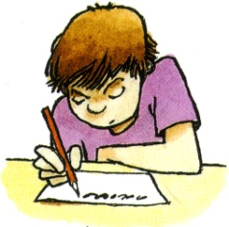 | う skrive  2314 | 書く | かく  かきます  かいて  かかない
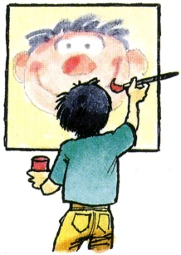 | う male  0445 | 描く | かく  かきます  かいて  かかない
 | う gemme (ting) | 隠す | かくす  かくします  かくして  かくしない
 | る gemme (sig) | 隠れる | かくれる  かくれます  かくれて  かくれない
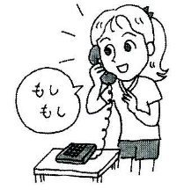 | るtelefonere (flere betydninger)  Fx. bære briller, skuldertaske m.m. Ⓣ | 掛ける | かける  かけます  かけて  かけない
 | う låne ud (lend)  に〜を貸す  ><かりる | 貸す | かす  かします  かして  かさない
 | う sætte på, bære (en hat) | 被う | かぶる  かぶります  かぶって
 | るlåne (borrow)  (person に ting を)  ><かす | 借りる | かりる  かります  かりて  かりない
 | う gøre sit bedste | 頑張る | がんばる  がんばります  がんばって  がんばらない
き
 | る skifte tøj | 着替える | きがえる  きがえます  きがえて  きがえない
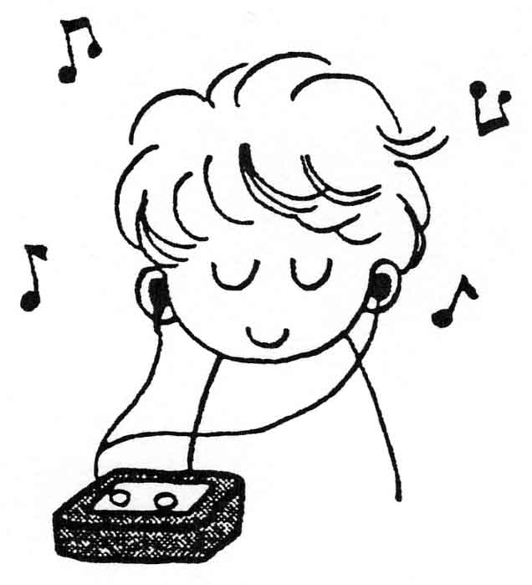 | う lytte, høre Ⓣ | 聞く | きく  ききます  きいて  きかない
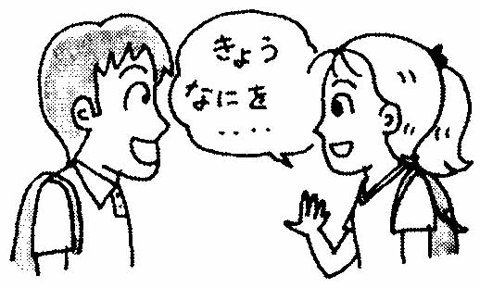 | うspørge Ⓣ  (person に) | 聞く | きく  ききます  きいて  きかない
 | る beslutte | 決める | きめる  きめます  きめて  きめない
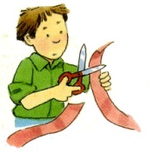 | うto cut, skære, klippe Ⓣ | 切る | きる  きります  きって  きらない
 | る tage (tøj) på (over livet)  ->はく | 着る | きる  きます  きて  きない
く
 | る modtage (en ting)  ><もらう  Fra overordnet til underordnet. Andre giver til mig. | 呉れる | くれる  くれます  くれて  くれない
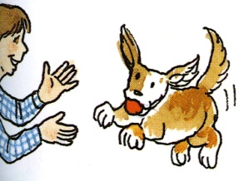 | いkomme til den talende (sted に/へ)  ->いく | 来い | くる  きます  きて  こない
け
 | い sætte makeup  化 0012  粧 1232 | 化粧する | けしょうする  けしょうします  けしょうして  けしょうしない
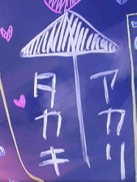 | い blive gift  ><りこん | 結婚する | けっこんする  けっこんします  けっこんして
 | い skændes | (口)喧嘩する | けんかする  けんかします  けんかして  けんかしない
こ
さ
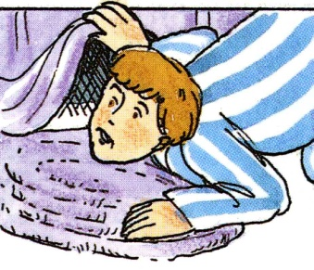 | う søge | 捜す 0389 søge  探す 0466 undersøge | さがす  さがします  さがして  さがさない
 | う at blomstre | 咲く | さく  さきます  さいて  さかない
 | う invitere | 誘う | さそう  さそいます  さそって  さそあない
 | うat gå tur | 散歩する | さんぽする  さんぽします  さんぽして  さんぽしない
し
 | うat dø | 死ぬ | しぬ  しにます  しんで  しなない
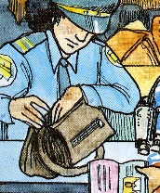 | る undersøge, se ind | 調べる | しらべる  しらべます  しらべて  しらべない
 | vide, blive informeret om | 知る | しる  しります  しって  しらない
 | stirre (på) (~を) | じろじろ見る | じろじろみる
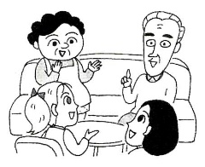 | う sludre Ⓤ | しゃべる  喋る | しゃべる  しゃべります  しゃべって  しゃべらない
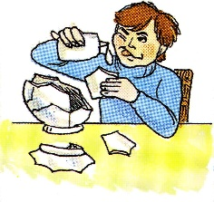 | い reparere, fikse  ><こわす | 修理する | しゅうりする  しゅうりします  しゅうりして  しゅうりしない
す
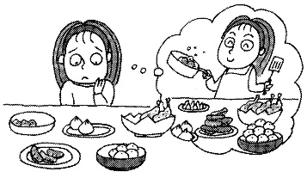 | る for meget | 〜過ぎる | すぎる  すぎます  すぎて  すぎない
 | る smide væk | 捨てる | すてる  すてます  すてて  すてない
 | うbo, leve i  (~が) | 住む | すむ  すみます  すんで  すまない
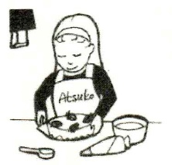 | いto do, at give, at udføre (〜を)  Bære ørering m.m.  ->やる  Formelt |  | する  します  して  しない
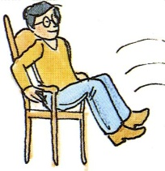 | うat sætte sig (ned)  ><たつ | 座る | すわる  すわります  すわって  すわない
せ
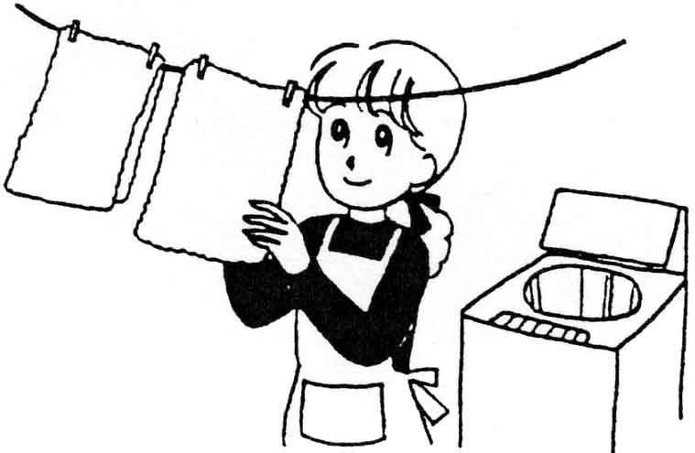 | い vaske (tøj) | 洗濯する | せんたくする  せんたくします  せんたくして  せんたくしない
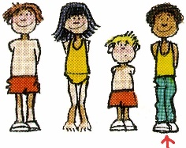 | い vælge (en person)  Se også えらぶ | 選択する | せんたくする  せんたくします  せんたくして  せんたくしない
そ
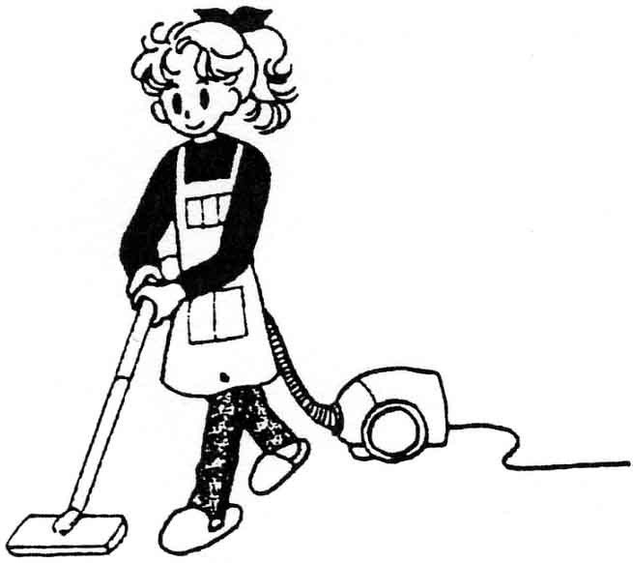 | い gøre rent | 掃除する | そうじする  そうじします  そうじして  そうじしない
 | い graduate | 卒業する | そつぎょうする  そうぎょうします  そうぎょうして  そうぎょうしない
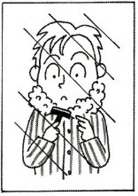 | る barbere | そる | そる  そるます  そて  そない
た
 | う slå  Slå på tromme  Slå en person | 叩く | たたく  たたきます  たたいて  たたかない
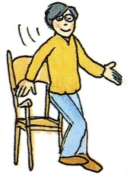 | うat stå op (rejse sig)  ><すわる | 立つ | たつ  たちます  たって  たたない
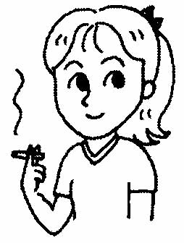 | う at ryge (tobak suge) | 煙草を吸う | たばこをすう  たばこをすいます  たばこをすって  たばこをすわない
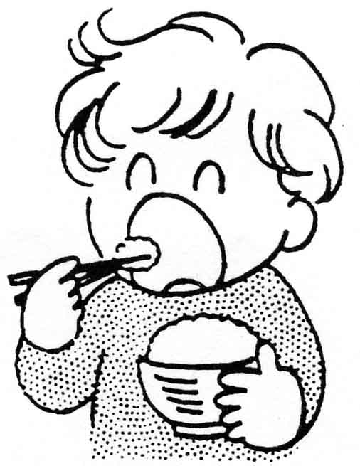 | るAt spiseⓉ(〜を) | 食べる | たべる  たべます  たべて  たべない
 | る være tilstrækkelig | 足りる | たりる
ち
≠ | う være forskellig,  være forkert | 違う | ちがう  ちがいます
つ
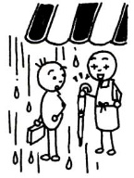 | うat bruge | 使う | つかう  つかいます  つかって  つかわない
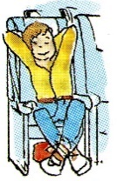 | る blive træt | 疲れる | つかれる  つかれます  つかれて  つかれない
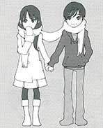 | う associere sig med, at date | 付き合う | つきあう  つきあいます  つきあって  つきあない
 | う ankomme  2826 | 着く | つく  つきます  ついて  つかない
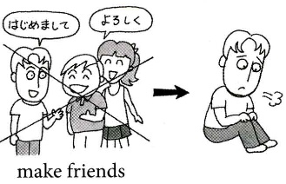 | うto make | 作る | つくる  つくります  つくって  つくらない
 | る at arbejde (for) | 勤める | つとめる  つとめます  つとめて  つとめない
 | る pakke, putte i | 詰める | つめる  つめます  つめて  つめない
 | い at bringe (en person) (〜を)  ->かえす  (Du skal gå derhen) | 連れてくる | つれてくる  つれてきります  つれてきて  つれてこない
 | Går sammen med |  | つれていく
て
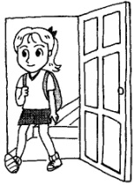 | るat gå hjemme fra  ><はいる | 出かける | でかける  でかけます  でかけて  でかけない
 | る være i stand til, forstå (sprog, computer etc.)  (〜が) | できる | できる  できます  できて  できない
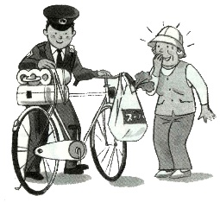 | うat hjælpe, at assistere (person) | 手伝う | てつだう  てつだいます  てつだって  てつだない
 | る forsøge, prøve noget | Altid hiragana | てみる  てみます  てみて  てみない
 | るringe op  (person に) | 電話をかける | でんわをかける  でんわをかけます  でんわをかけて  でんわをかけない
と
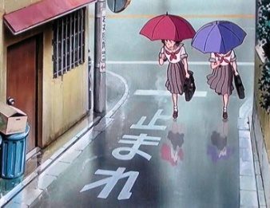 | うstop Ⓘ | とまる 止まる:stop  とまれ 止まれ:Stop! | とまる  とまります  とまって  とまらない
 | うstop Ⓣ | 止める | とめる
 | う blive (natten over) | 泊まる | とまる  とまります  とまって  とまらない
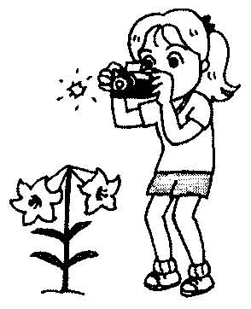 | う  tage (et billede)  (〜を) | 撮る | とる  とります  とって  とらない
 | う  gribe (en bold) | 捕る | とる  とります  とって  とらない
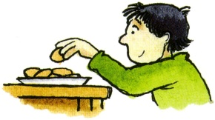 | う  samle op, få, hente (〜を) | 取る | とる  とります  とって  とらない
な
Tyrkfejl  Trykfejl | うordne, korrigere | 直す | なおす  なおします  なおして  なおさない
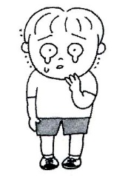 | う græde | 泣く | なく  なります  ないて  なかない
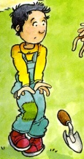 | う miste | 無くす(miste en ting)  亡くす(miste en person ved død) | なくす  なくします  なくして  なくさない
 | う lære, studere,  modtage undervisning  ><おしえる | 習う | ならう  ならいます  ならって  ならわない
 | う at blive | 成る | なる  なります  なって  ならない
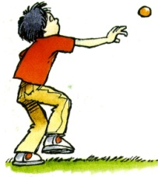 | る kaste | 投げる | なげる  なげります  なげって  なげらない
 | い sjippe | 縄跳びする | なわとびする  なわとびします  なわとびして  なわとびしない
に
 | う se godt ud (på nogen) | 似合う | にあう
ぬ
 | う tage tøj af | 脱ぐ | ぬぐ  ぬぎます  ぬいて  ぬがない
ね
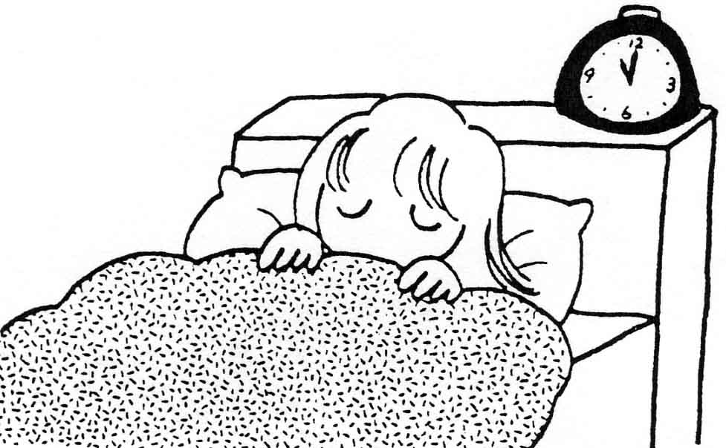 | うsove  (~が)  1061 | 眠る | ねむる  ねむります  ねむって  れむらない
 | るgå i seng  ><おきる  (~が)  2034 | 寝る | ねる  ねます  ねて  ねない
の
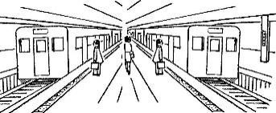 | る skifte transportmiddel,  transit  (~が) | 乗り換える | のりかえる  のりかえます  のりかえて  のりかえない
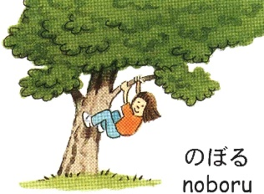 | う at klatre (~が) | 登る | のぼる  のぼります  のぼって  のぼらない
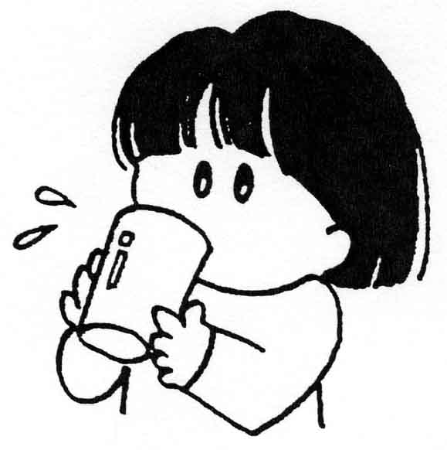 | うat drikke (〜を) | 飲む | のむ  のみます  のんで  のまない
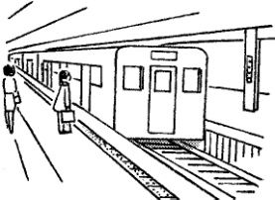 | うto ride, stige på transportmiddel. køre på cykel. (〜に)  ><おりる | 乗う | のる  のります  のって  のらない
は
 | るtage (tøj, sko) på (under livet)  ->きる | 履く | はく  はきます  はいて  はかない
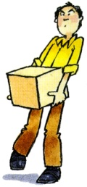 | う bære, transportere | 運ぶ | はこぶ  かこびます
 | るat begynde,  at sætte noget i gang Ⓣ (〜を) | 始める | はじめる  はじめます  はじめて  はじめない
 | るat begynde,  noget begynder af sig selv Ⓘ (〜が) | 始まる | はじまる  はじまます  はじまて  はじまない
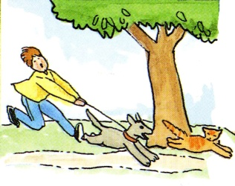 | う løbe (〜が) | 走る | はしる  はしります  はしって  はしらない
 | う arbejde | 働く | はたらく  はたらきます  はたらいて  はたらかない
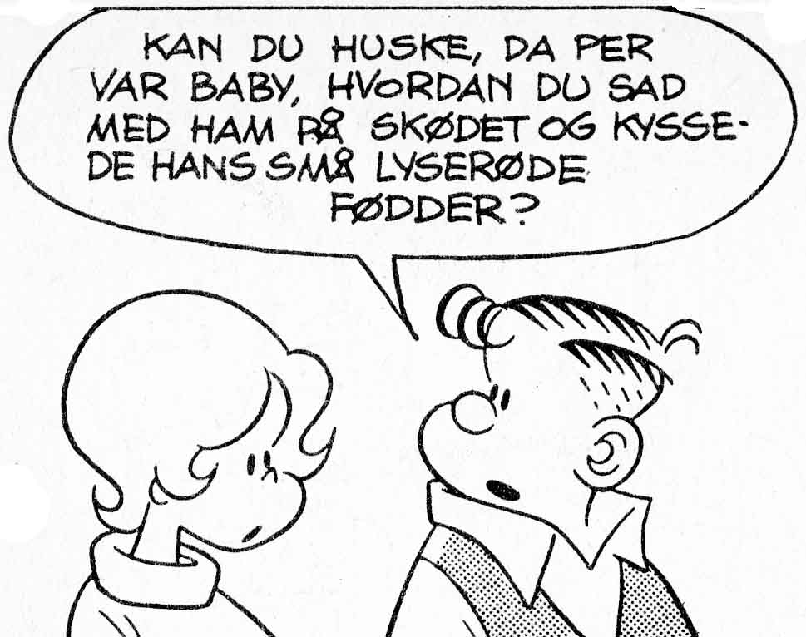 | うtale (sprog を/で) | 話す | はなす  はなします  はなして  はなさない
 | る sætte på (〜を) (handske, ring) |  | はめる
 | う at betale | 払う | はらう  はらいます  はらって  はらわない
ひ
 | う spille instrument med fingre, plekter eller bue | 弾く | ひく  ひきます  ひいて  ひかない
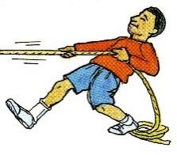 | う trække  ><おす | 引く | ひく  ひきます  ひいて  ひかない
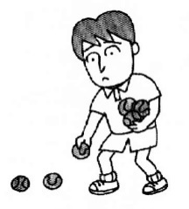 | う samle op | 拾う | ひろう  ひろいます  ひろって  ひろわない
ふ
 | う blæse  (også musikinstrument) | 吹く | ふく  ふきます  ふくいて  ふかない
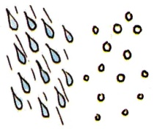 | う falde ned, regn eller sne (~が) | 降る | ふる  ふります  ふって  ふらない
へ
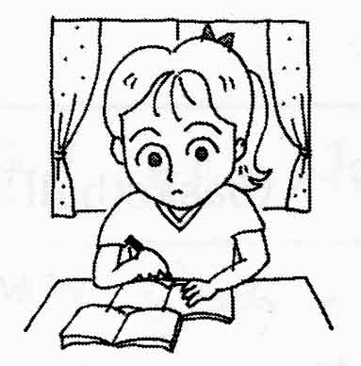 | い at studere (〜を) | 勉強する | べんきょうする  べんきょうします  べんきょうして  べんきょうしない
ほ
ま
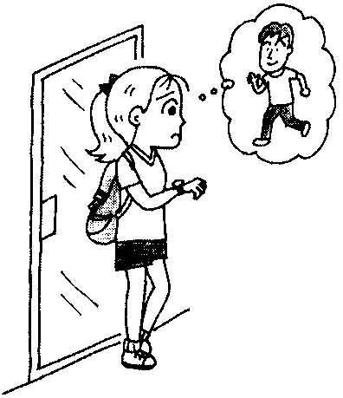 | う vente (〜を) | 待つ | まつ  まちます  まって  またない
み
 | う polere, børste (tænder) | 磨く | みがく  みがきます  みがいて  みがかない
 | るvise, show | 見せる | みせる  みせます  みせて  みさない
 | る finde | 見つける | みつける  みつけます  みつけて  みつけない
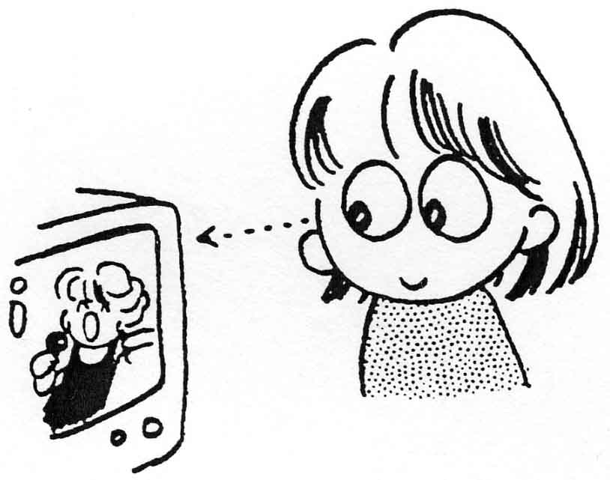 | るat se Ⓣ (〜を) | 見る | みる  みます  みて  みない
 | るprøv og se  verbe-てみる | 見る | みる  みます  みて  みない
む
 | る at møde, at byde velkommen | 迎える | むかえる  むかえます  むかえて  むかえない
め
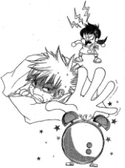 | るvågne (〜が)  (øjnene vågner) | 目が覚める | めがさめる  めがさめます  めがさめて  めがさめない
 | るVågne Ⓘ | 目覚める | めざめる
も
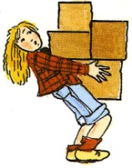 | うat bære, at holde (〜を) | 持つ | もつ  もちます  もって  もたない
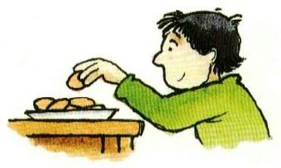 | うat tage (noget)  [bære komme fra] | 持っていく | もっていく  もっていきます  もっていって  もっていかない
 | い at bringe (en ting)  [bære komme til] | 持ってくる | もってくる  もってきます  もってきて
 | う komme tilbage (til, hvor jeg er nu) | 戻る | もどる  もどります  もどって  もたない
 | う modtage (en ting, en tjeneste)  ><あげる | 貰う | もらう  もらいます  もらって  もらわない
や
Z | う  1) at være væk fra  2) at hvile | 休む | やすむ  やすみます  やすんで  やすまない
 | るAfslutte | 止める | やめる  やめます  やめて  やめない
Do | うto do, at give, at udføre (〜を)  ->する  uformelt | 遣る | やる  やります  やって  やらない
ゆ
よ
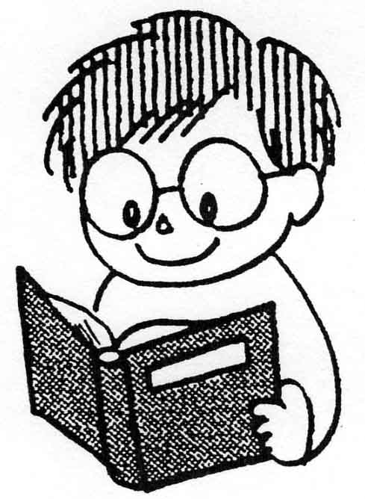 | う læse  Ⓝどくしょ | 読む | よむ  よみます  よんで  よまない
 | うkalde, sende bud efter | 呼ぶ | よぶ  よびます  よんで  よばない
ら
り
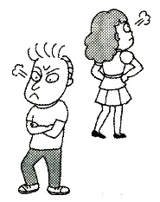 | blive skilt  ><けっこんする | りこんする  離婚する | りこんする  りこんします  りこんして  りこんしない
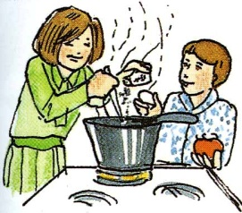 | to cook, lave mad | 料理する | りょうりする  りょうりします  りょうして  りょうしない
る
れ
ろ
わ
 | う forstå | 分かる | わかる  わかります  わかって  わからない
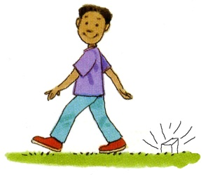 | るat glemme, at efterlade (〜を)  わすれもの=glemme ting  わすれずに=glem ikke | 忘れる | わすれる  わすれます  わすれて  わすれない
 | ろ knække Ⓘ (〜が) | 割れる | われる  われます  われて  われない

Transitive – intransitive verber:
Transitiv tager を | たどうし 他動詞 | じどうし 自動詞 | Intransitiv tager が
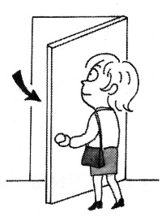 | るåbne  開ける2835  あける  あけます  あけて  あけない | う åbne  開く  あく  あきます  あいて  あかない | 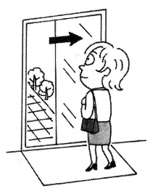
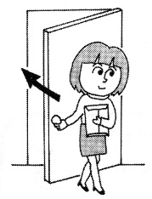 | るlukke  閉める2832  しめる  しめます  しめて  しめない | う lukke  閉まる  しまる  しまります  しまって  しまらない | 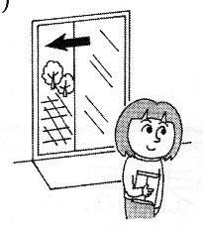
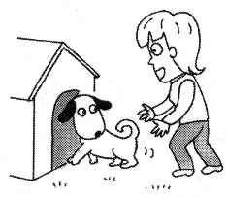 | る putte ind, sætte penge ind  入れる  いれる  いれます  いれて  いれない | うat gå ind  入る  はいる  はいります  はいって  はいらない | 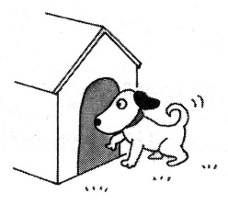
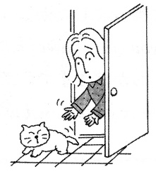 | う tage noget ud  出す  だす  だします  だすして  ださない | う gå ud (fra lokale)  出る  でる  でます  でて  でない | 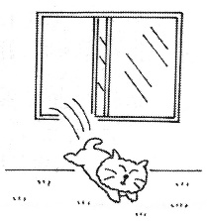
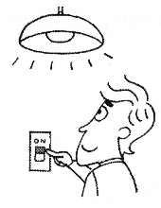 | る tilslutte, tænde for  付ける  つける  つけます  つけて  つけない | う noget tænder  点く  つく  つきます  ついて  つかない | 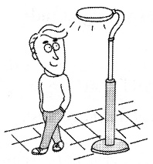
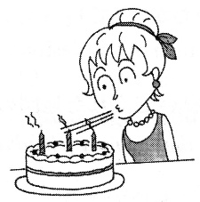 | うat slukke, at slette  消す  けす  けします  けして  けさない | る noget går ud, slukker  消える  きえる  きえます  きえて  きえない | 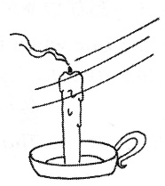
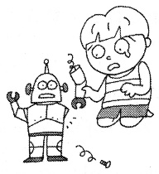 | う ødelægge  壊す  こわす  こわします  こわして  こわさない | る noget går i stykker  壊れる  こわれる  こわれます  こわれて  こわれない | 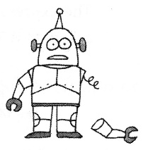
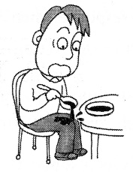 | う gøre noget beskidt  汚す  よごす  よごします  よごして  よごさない | るnoget bliver beskidt  汚れる  よごれる  よごれかす  よごれて  よごれない | 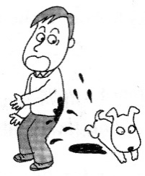
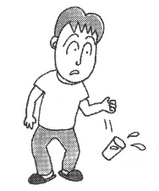 | う tabe noget  落とす  おとす  おとします  おとして  おとさない | る noget falder  落ちる  おちる  おちます  おちて  おちない | 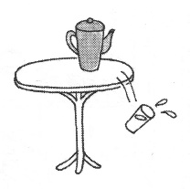
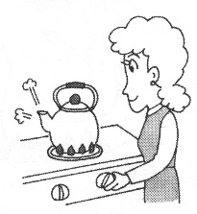 | うkoge (vand)  沸かす  わかす  わかします  わかして  わかない | う (vandet) koger  沸く  わく  わきます  わいて  わかない | 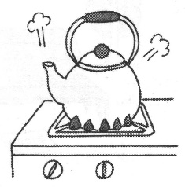
 | るat begynde,  at sætte noget i gang Ⓣ  始める  はじめる  はじめます  はじめて  はじめない | るat begynde,  noget begynder af sig selv Ⓘ  始まる  はじまる  はじまます  はじまて  はじまない

Honorific Verbs げんきp168
 |  | honorific verbs | irregular conjugations
1 | いる | いらっしゃる | いらっしゃいます
2 | 行く | いらっしゃる | いらっしゃいます
3 | 来る | いらっしゃる | いらっしゃいます
4 | 見る | ご覧になる (らん)
5 | 言う | おっしゃる | おっしゃいます
6 | する | なさる | なさいます
7 | 食べる | 召し上がる (めしあがる)
8 | 飲む | 召し上がる (めしあがる)
 | くれる | くださる | くださいます
 | 寝る (ねる) | お休みになる
 | 〜ている | 〜ていらっしゃる | 〜ていらっしゃいます

 |  | honorific | sætning
1 | いる | いらっしゃる | 社長はいらっしゃいますか。
2 | 行く | いらっしゃる | どこにいらっしゃいますか。
3 | 来る | いらっしゃる | 社長は八時に会社にいっしゃいます。
4 | 見る | ご覧になる | 女王は映画をご覧になります。
5 | 言う | おっしゃる | 女王は何がおっしゃいます。
6 | する | なさる | 女王はスピーチをなさいます。
7 | 食べる | 召し上がる | 女王はすしを召し上がりました。
8 | 飲む | 召し上がる | 女王はお酒を召し上がります。
 | 読む | お読みになる | 先生は本を読みになります。
 | 話す | お話になる | 先生はほんについてお話しになります。
 | 帰る | おかえりになす | 先生はもうお帰りになりました。

Give / Modtage Genki II p56 og p100
 | Give
  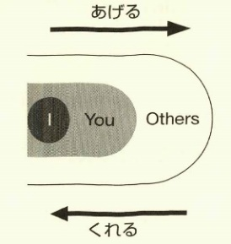  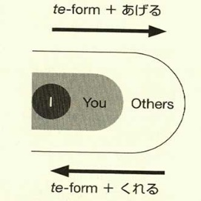 | 1)Jeg giver til dig.  2)Du giver til andre.  3)Jeg giver til andre  4)Nogen giver til andre.  5)Jeg gør noget for dig.  6)Du gør noget for andre.  7)Jeg gør noget for andre.  8)Nogen gør noget for andre. | るⓉⓊ  上げる | あげる  あげます  あげて  あげない
 |  | るⓉⒻ  差し上げる | さしあげる  さしあげます  さしあげて  さしあげない
 | Modtage, få
  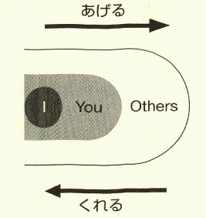  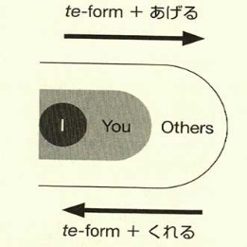 | 10)Nogen giver mig.  11)Du giver mig.  12)Nogen giver dig | るⓉⒻ  呉れる | くれる  くれます  くれて  くれない
 | 〜て もらう  13)Nogen gør noget for mig.  14)Du gør noget for mig.  15)Nogen gør noget for dig. | うⓉⓊ  貰う | もらう  もらいます  もらって  もらわない
(giver)は/が(recipient)に(emne){あげる}/{くれる}。

Partikel.
Partikel.(P60-61)
は (wa) | P63.  は fremhæver det der kommer efter.  が fremhæver det der kommer før.
の | knytter to navneord
を | P61. indikerer ting, som er direkte involveret i en begivenhed.Udtales ”o”
も | 1)gentagelse, は brugt i sætningen før.  2)jeg ønsker at~
が | bruges efter なに og どれ og との (spørgeord)  bruges altid i forbindelse med 好き
ね | Er det rigtigt.Søger godkendelse.Slutter sætning.
よ | Det er bestemt sådan. Slutter sætning.
へ | P61. indikerer mål for bevægelse.Udtales ”e”
に | P60. Henviser til et mål som ting bevæger sig mod, eller tid for begivenhed
で | P60. Henviser til sted hvor verbet udføres.
と | Ofte oversat til "med" eller "og".
よ | forbinder navneord i en ukomplet liste
から | Indikerer tid eller sted hvor en handling begynder. Ofte oversat til "fra"
まで | Indikerer tid eller sted hvor en handling slutter. Ofte oversat til "til"
し | Og (når der gives en liste af grunde, handlinger).
より | Indikerer startpunktet for en sammenligning. (Kan oversættes til end).
か | Spørgsmål. Slutter sætning.
や | Bruges i ukomplet liste af navneord.
わたし は 12じ に FOF で にほんこ を べんきょします。
Jeg は klokken 12 に FOF で japansk を studere.
から………まで : fra………til

afslutte 8
Afslutte 21
afslutter 9
ankomme 15
arbejde 15; 18
associere sig 15
barbere 14
bede 7
begynde 24
blive gift 12
blive skilt 21
bliver beskidt 23
blomstre 12
blæse 19
bo 13
bringe (en person) 15
bringe (en ting) 20
bruge 14
bære 18; 20
børste (tænder) 20
danse 9
det regner 6
drikke 18
dø 12
falde ned 19
fejre 7
finde 20
forskellig 14
forstå 22
Fortælle en løgn 7
føde 7
følge (efter) 8
gemme 10
give 5
glemme 22
graduate 14
gribe 16
græde 16
gøre noget beskidt 23
gøre rent 14
gøre sit bedste 11
gå (fra den talende) 6
gå (til fods) 6
gå hjemme fra 15
gå i seng 17
gå ind 23
gå tur 12
gå ud 23
går i stykker 23
hjælpe 15
huske 9
invitere 12
kaste 17
klatre 18
knække 22
koge 24
komme 11
købe 9
køre bil 8
lave mad 22
lege 5
lukke 22
lytte 11
lære 8; 17
læse 21
løbe 18
låne (borrow) 11
låne ud 10
male 10
miste 16
modtage 7; 11; 21
møde 5
noget bliver beskidt 23
ordne 16
pakke 15
putte ind 23
rejse sig 14
reparere 13
returnere 9
ringe op 16
ryge tobak 14
samle op 5; 16; 19
se 20
sende 8
sige 6
sjippe 17
skifte transportmiddel 17
skifte tøj 11
skrive 10
skubbe 8
skynde sig 6
skændes 12
sludre 13
slukke 23
slå 14
smide væk 13
sove 17
spille 19
spise 14
spørge 11
stirre 13
stop 16
strikke 6
studere 19
stå af (trafikmiddel) 9
stå op 8
svømme 9
synge 7
sælge 8
sætte makeup 12
sætte på 10
sætte sig 13
søge 12
tage 20
tage (et billede) 16
tage bad 9
tage noget ud 23
tage tøj af 17
tale 18
telefonere 10
trække 19
træt 15
tænde 23
tænke 9
undersøge 12
vaske 6; 13
vende tilbage 10
vente 19
vise rundt 6
vælge 8
vælge (en person) 13
vågne 20
ændre 10
ødelægge 23
åbne 22

